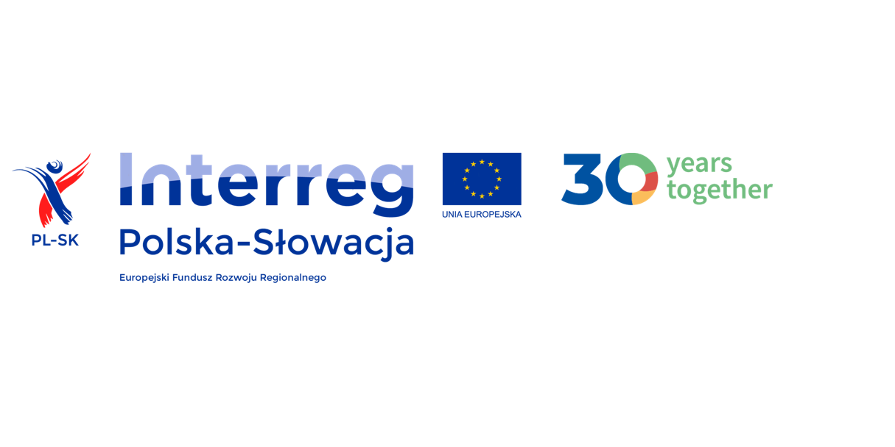


Załącznik nr 1 do zaproszenia do złożenia oferty sprawa nr 67/2021

……………………… ………………….
Dane Oferenta Miejscowość i data

Agencja Rozwoju Regionalnego S.A.
ul. Cieszyńska 365
43-382 Bielsko-Biała

OFERTA

W odpowiedzi na zamieszczone ogłoszenie na stronie www.arrsa.pl składam swoją ofertę na realizację usługi tłumaczenia z języka polskiego na język słowacki w ramach realizacji projektu pn. „Trzeci Wymiar Edukacji” wspófinansowanego ze środków Europejskiego Funduszu Rozwoju Regionalnego oraz budżetu państwa za pośrednictwem Euroregionu Beskidy.

- Niniejszym oferuję świadczenie kompleksowej usługi tłumaczenia z języka polskiego na język słowacki dla potrzeb w/w projektu w cenie:

Cena netto: ………………………+ podatek VAT …………………PLN co stanowi ………………….… PLN brutto
słownie: …………………..…………………………………………………………………………………………………………………..……
w tym:

- Cena za tłumaczenie kompletu dokumentów projektowych (70 stron A4 /ok 1800 znaków na 1 stronie)
……….…………………PLN netto podatek VAT ………….. PLN co stanowi ……………..…….. PLN brutto
Co stanowi za przetłumaczenie 1 strony A4 ……..……….. PLN netto ; …………… PLN brutto

- Cena za tłumaczenie konsekutywne łącznie za 74 godziny …………………… PLN netto + podatek VAT ………………. PLN co stanowi …………………PLN brutto,
co stanowi za tłumaczenie przez 1 godzinę …………… PLN netto ; …………… PLN brutto

Dane oferenta: …………………………………………………………………………………………….………………………………
Nazawa /adres/NIP/KRS /osoba do kontatu/ tel./e-mail

Dane osób /tłumaczy/realizujących zlecenie:

- Tłumaczenie dokumentów: ………………………… kontakt: tel. ………………………. E-mail: ………………….

- Tłumaczenie konsekutywne: ………………………… kontakt: tel. ………………………. E-mail: ………………….

- Oświadczam, iż podana cena obejmuje wszystkie koszty związane z kompleksowym wykonaniem usługi opisanej w przedmiocie zamówienia.

- Tłumaczenie dokumentów wykonam w terminie ………. dni kalendarzowych (licząc od dnia otrzymania dokumentów do tłumaczenie (tj. 1-3 stron.

- Oświadczam, że nie jestem powiązany/-a z Zamawiającym kapitałowo lub osobowo. Przez powiązanie kapitałowe lub osobowe rozumie się wzajemne powiązanie między Zamawiającym lub osobami upoważnionymi do zaciągania zobowiązań w imieniu Zamawiającego czynności związane z przeprowadzeniem procedury wyboru wykonawcy a wykonawcą, polegające w szczególności na:

- uczestniczeniu w spółce jako wspólnik spółki cywilnej lub spółki osobowej,
- posiadaniu co najmniej 10% udziałów lub akcji, o ile niższy próg nie wynika
z przepisów prawa,
- pełnieniu funkcji członka nadzorczego lub zarządzającego, prokurenta, pełnomocnika,
- pozostawaniu w związku małżeńskim, w stosunku pokrewieństwa lub powinowactwa w linii prostej, pokrewieństwa drugiego stopnia lub powinowactwa drugiego stopnia w linii bocznej lub w stosunku przysposobienia, opieki lub kurateli.

- Oświadczam, że spełniam bezwzględnie wymagane warunki w zakresie posiadanego doświadczenia zawodowego oraz iż trzymałem/am wszystkie informacje potrzebne do wyceny oferty oraz akceptuję warunki realizacji zamówienia określone w zaproszeniu do złożenia ofert.

- Oświadczam, że z chwilą otrzymania zapłaty za usługę tłumaczenia dokumentów wszystkie prawa autorskie przekażę na rzecz Zamawiającego. (Przeniesienie praw autorskich obejmuje wszystkie pola eksploatacji znane w chwili podpisania umowy, a w szczególności: utrwalanie, zwielokrotnianie jakąkolwiek techniką i rozpowszechnianie ich egzemplarzy, wprowadzanie do obrotu, wprowadzanie do pamięci komputera, publiczne wykonanie lub wyświetlenie, odtworzenie, wystawienie, nadanie za pomocą wizji, wykorzystywanie w produkcjach multimedialnych i internetowych).

- Osoba upoważnioną do kontaktu z Zamawiającym w sprawie realizacji usługi:

…………………………………….., telefon….……………………….; e-mail: …………………………..

W załączeniu:

- Wykaz wykonanych usług
- Dokumenty potwierdzające doświadczenie
- CV zawodowe tłumaczy
- Klauzula informacyjna RODO dotycząca zgody na przetwarzanie danych osobowych

….............................................
Podpis Oferenta

